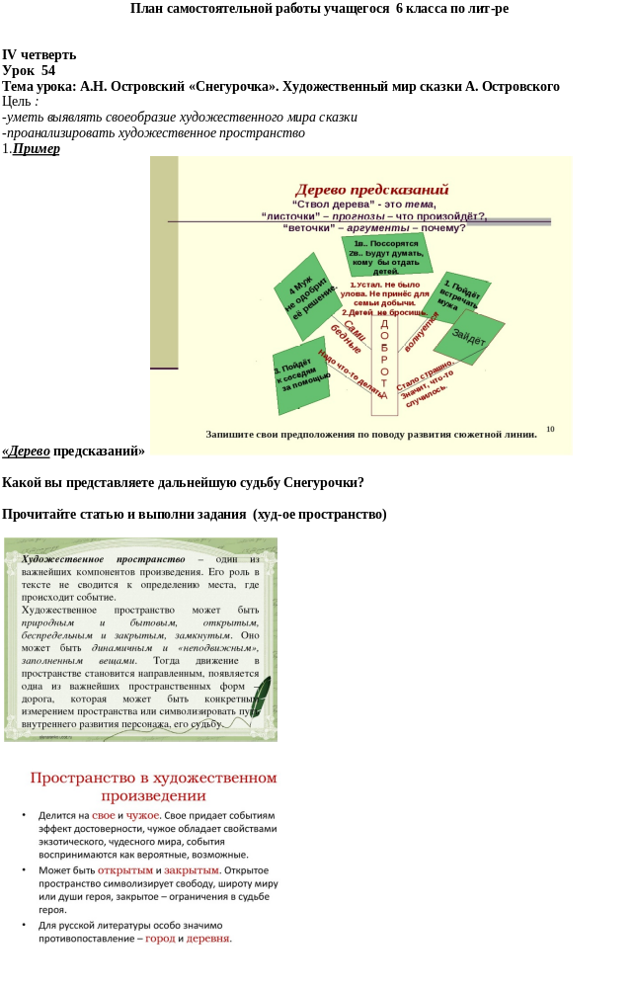2.Задания для учащихся.
1)Напиши (заполни примерами из текста по сказке- пьесе «Снегурочка») таблицу с графами «Свой мир» и «Чужой мир»
2)Подбери ассоциации к слова мороз и весна (кластер)
3. Обратная связь: выполненное задание ученик отправляет через мобильное приложение «WhatsApp».
Посмотри фрагмент художественного фильма «Снегурочка» режиссера П. Кадочникова. Эпизод «Диалог Мороза и Весны»Дочитать первое действие пьесы до конца. Выучить монолог Снегурочки из 1 действия или другой фрагмент.

